- Esta práctica analizamos tres tipos de algoritmo de fusión de imágenes los cuales se aplicarán a las imágenes de la naturaleza.
- En primer lugar abrimos la imagen multiespectractral con el lector multibanda de imagen tools->Io->

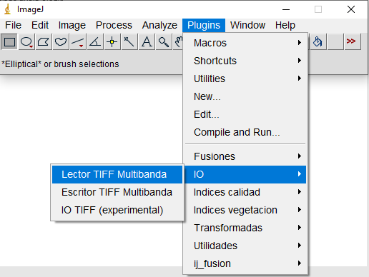

- Tras hacer clic seleccionamos la foto y a continuación imagen nos da a elegir el número de bite por prixel:

*Valor por defecto
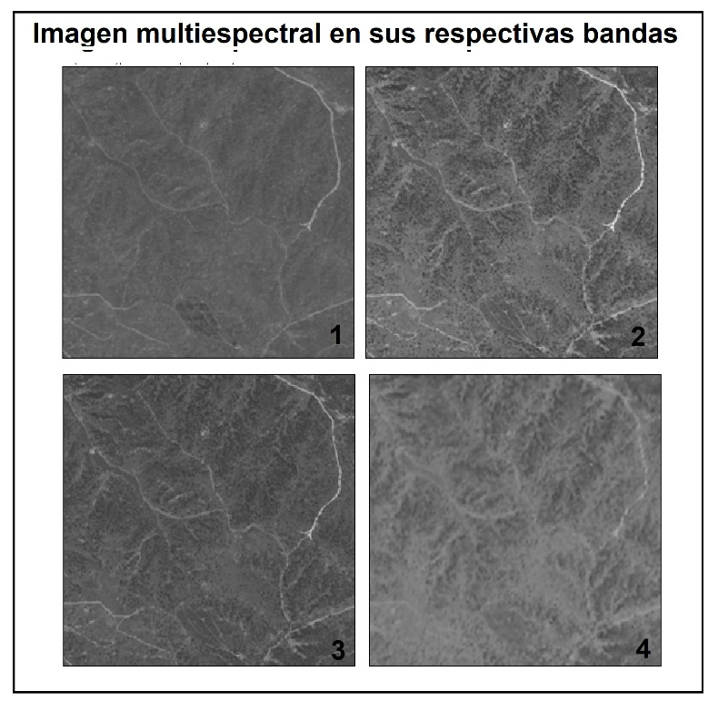

- Fusion por IHS.
  - Descripción del algoritmo

El algoritmo de fusión IHS parte del hecho de la disposición de una imagen RGB (Red Green Blue), por lo que únicamente se podrán fusionar 3 bandas de la imagen multiespectral.

  - Fusión imagen naturaleza.
Para la fusión de la imagen Ikonos mediante el método de fusión IHS se han empleado los siguientes parámetros de fusión:
- Modo depuración: No
- Interpolación lineal: Sí
- Número de bits por pixel: 8 bits
Opciones : Interpolación lineal , modo depuración, número de bits por pixel
Caso Predeterminado : (x, ,8) 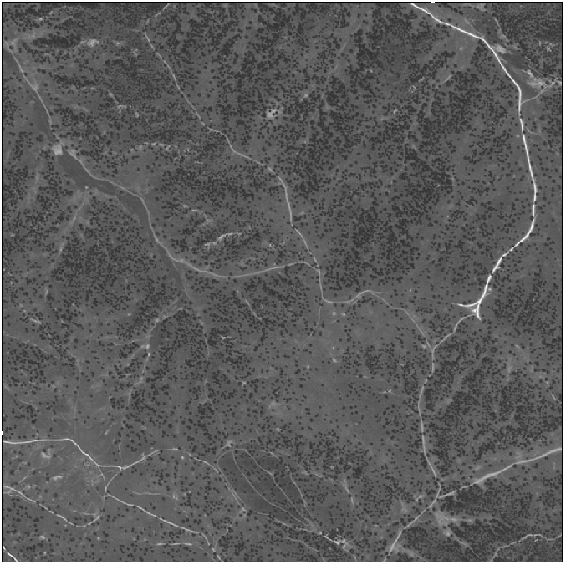
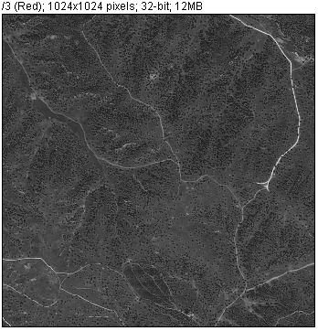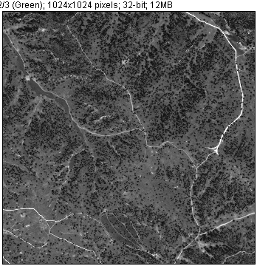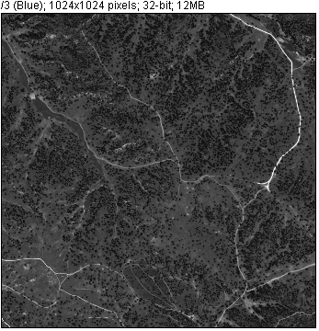
Sus índices de calidad serán:

CC ZHOU ERGAS ESPECTRAL ERGAS ESPACIAL Q4
0.7140221 0.9824792764435575 3.4837436718608448 1.4740955481362679

Caso(x,x,8) aviso:  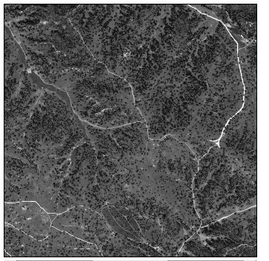 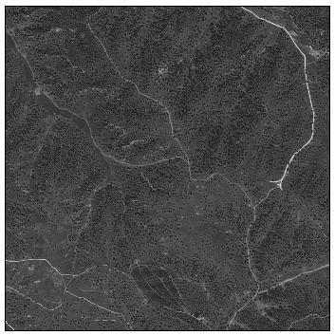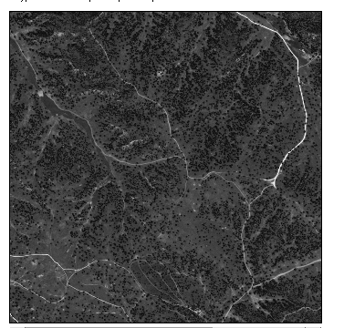
Sus índices de calidad serán:

CC ZHOU ERGAS ESPECTRAL ERGAS ESPACIAL Q4
0.7140221 0.9824792764435575 3.4837436718608448 1.4740955481362679

Caso( , ,8)

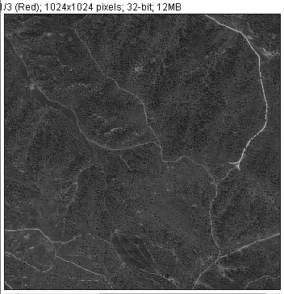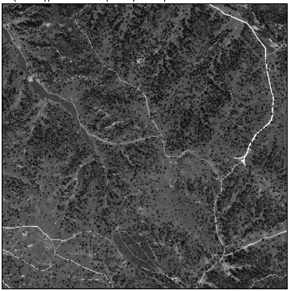

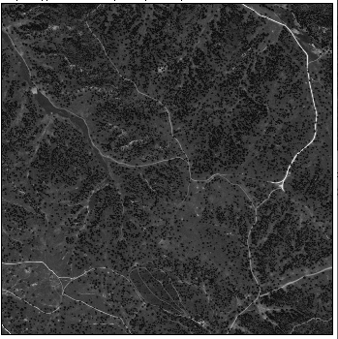
CC ZHOU ERGAS ESPECTRAL ERGAS ESPACIAL Q4

2-Algoritmo de fusión por PCA:
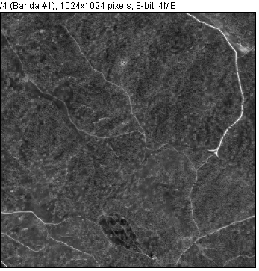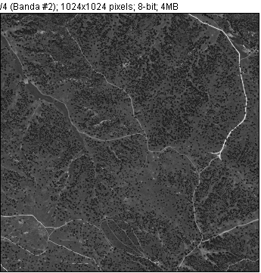

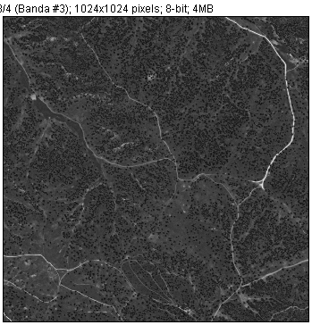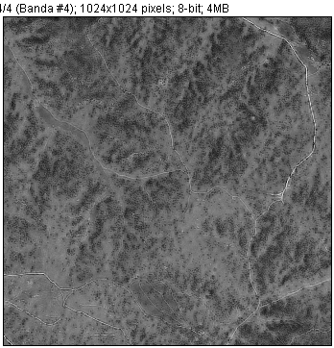

CC ZHOU ERGAS ESPECTRAL ERGAS ESPACIAL Q4

